Роль профсоюзов в российской экономике

**Содержание**

Введение

Часть 1. Теоретические аспекты деятельности профсоюзов

Часть 2. Статистические данные

Заключение

Список использованной литературы

Приложение

# Введение

Профсоюзная организация - независимое добровольное объединение работников с целью представления и защиты их социальных, трудовых и иных прав и интересов во взаимоотношениях с работодателем.

Профсоюз по своей природе должен быть тем независимым посредником в отношениях между работниками и работодателем, который отчасти устраняет этот дисбаланс.

Первая и главная, основополагающая идея профсоюза – правозащитная и представительская функция. С одной стороны, профсоюз – это законный представитель интересов трудового коллектива в отношениях с работодателем. Представительство прав и интересов означает выступление от имени коллектива (а не только отдельных работников) во взаимоотношениях с работодателем в форме коллективных переговоров, заключении коллективного договора, разрешении коллективных трудовых споров. С другой стороны, профсоюз выступает как субъект практической правозащитной деятельности, защищая профессиональные и иные права работников, доверивших ему такое право (членов профсоюза).

Все это определяет актуальность данной темы.

Целю данной работы является рассмотрение основных функций и путей развития современных профсоюзов.

**Часть 1. Теоретические аспекты деятельности профсоюзов**

В России движение профсоюзов официально возникло в 1905 году, когда профсоюзная деятельность была разрешена. До 1905 года профсоюзная деятельность была запрещена, и профсоюзы были нелегальные, подпольные.

Еще в конце 80-х годов XX века в ходе стачечного движения в России на отдельных заводах возникали временные комиссии, делегатские собрания и другие представительные органы рабочих. Эти объединения были малочисленные, действовали разрозненно, создавались, как правило, на период отдельных акций. Они явились предшественниками массовых профессиональных союзов, которые стали образовываться в период первой русской революции 1905-1907 годов в целях организации борьбы за права рабочих.

В марте 1905г. возникли заводские профсоюзные организации на Путиловском, Обуховском, Семянниковском и других крупных металлообрабатывающих заводах Петербурга. В апреле 1905г. во время забастовки приступили к созданию своего профсоюза булочники Москвы. За ними в этот процесс включились многие другие. Вслед за пролетариатом Петербурга и Москвы начали создавать профсоюзы рабочие Харькова, Нижнего Новгорода, Одессы, Киева, Минска и других городов.

Образование значительного количества профсоюзов выдвинуло важную задачу координации их деятельности, осенью 1905 года в ряде городов страны были созданы межсоюзные организации - центральные бюро профсоюзов.

В октябре 1905 года состоялась 1-я Всероссийская конференция профсоюзов, которая обсудила вопрос о созыве Всероссийского съезда профсоюзов. На конференции большевикам пришлось вести упорную борьбу с меньшевиками и эсерами по вопросу о характере и задачах профсоюзов.

Конференция постановила созвать съезд профсоюзов в декабре 1905 года в Москве. Значение 1-й Всероссийской конференции состоит в том, что она впервые сделала попытку централизовать профсоюзное движение.

В сентябре-ноябре 1905 года начался бурный рост профсоюзов, В.И.Ленин писал, что "в России никогда не создавалось таком бездны профессиональных рабочих организаций, как в эти дни".

Всероссийская политическая стачка ускорила процесс формирования крупных профсоюзов и содействовала превращению значительной части их в боевые классовые организации, построенные по производственному принципу.

В Нижнем Новгороде в этот период появилось 18 профсоюзов.

В период массового создания профсоюзов еще раз выявились противоположные точки зрения большевиков и меньшевиков на роль и задачи профсоюзов в классовой борьбе пролетариата. Меньшевики пытались доказать, что профсоюзы должны вести борьбу только за улучшение условий труда, что политическая борьба - удел политических партий. Большевики же разъясняли массам, что экономическая и политически борьба неразрывно связаны между тобой,

В Москве накануне Декабрьского вооруженного восстания насчитывалось до 50 профсоюзов, охватывающих 25 тысяч человек. Их деятельность координировало Московское центральное бюро профсоюзов, во главе которого стояли видные большевики И.И.Скворцов-Степанов, М.Г.Лунц, А.В.Шестаков, Д.И.Курский. Всеобщая политическая забастовка, начавшаяся 7 декабря, вскоре переросла в вооруженное восстание, которое явилось вершиной революции. После его подавления царское правительство подвергло репрессиям партию, рабочие организации. Десятки и сотни активных деятелей партии и профсоюзов были арестованы.

К началу 1907 года в России насчитывалось 652 профсоюза, в которых состояло 245 тысяч членов, или 3,5% от общего числа рабочих, занятых на производстве. Наибольший процент членов профсоюзов был среди металлистов, нефтяников, кожевников, текстильщиков. Эти данные свидетельствуют о том, что в годы первой русской революции профсоюзы еще не стали по настоящему широкими массовыми организациями.

В 20-е годы достаточно влиятельными были профсоюзы в Советском Союзе, с ними всерьез считались. Было такое явление в 20-е годы даже – профсоюзная оппозиция, внутри партии причем это была профсоюзная оппозиция, которая по сути дела предлагала передать хозяйственные функции профсоюзам от государства. При Сталине, естественно, все это было свернуто, профсоюзы превратились в часть государственной машины, формально считавшуюся общественной организацией. И так это длилось до распада Советского Союза.

Профсоюзы в этот период превратились в одну из самых массовых организаций трудящихся. Их численность увеличилась в 7,5 раз по сравнению с 1917 годом, в более чем в 2 раза за годы пятилеток и достигла к 1937 году 21,3 миллиона человек. Членами профсоюзов были 82,6% рабочих и служащих. Значительно расширилась социальная база профсоюзного движения. Помимо промышленных рабочих (43%), профсоюзы объединяли работников просвещения (85%), здравоохранения (88%), государственных учреждении (83%), транспорта (87%), сельского хозяйства (75 %).

# Часть 2. Статистические данные

Важнейшей страницей в летописи профсоюзного движения России в постсоветский период стало проведение Учредительного съезда профсоюзов РСФСР в 1990 году, провозгласившего создание Федерации независимых профсоюзов России.

В начале 1990-х ФНПР впервые в стране приняла Декларацию о правах трудящихся и программу реформирования трудового законодательства, организовала разработку изменений и дополнений в Кодекс законов о труде, законопроектов в области социальной политики, а также концепцию будущего Трудового кодекса.

Зачем и кому нужны профсоюзы в современной России? На первый взгляд вопрос парадоксальный. В стране существует большое количество профсоюзных организаций, их объединения и ассоциации с общей численностью около 30 миллионов человек (около 50% работающего населения). У этих организаций есть собственность, деньги (взносы) и бюрократический аппарат. Представители профсоюзной стороны регулярно принимают участие в заседаниях региональных и федерального правительств, международных симпозиумах, форумах и конференциях. С профсоюзами осторожничает власть (вдруг забастуют или выйдут на улицы!), в Государственной Думе создана депутатская группа «Солидарность», которая является профсоюзным лоббистом в парламенте. Очевидно, что такая «махина» не может существовать просто так, без надобности. Очевидно настолько, что базовая сущность и смысл профсоюзов всерьез не обсуждаются никем. Однако более пристальный взгляд на бытие российских профсоюзов позволяет увидеть картину не столь однозначную.

Отношение простых людей к профсоюзам показывают последние результаты изучения общественного мнения. По опросу ВЦИОМ (пресс-выпуск № 520 от 29.08.2009 г.), в качестве причин недоверия профсоюзам как демократическим институтам в России граждане называют следующие:

- деятельность профсоюзов незаметна, бесполезна, неэффективна, их просто нет - 39%;

- они не отстаивают интересы работников, выполняют волю властей - 16%;

- не доверяет профсоюзам, затрудняются сформулировать причины своего недоверия, но тем не менее не доверяют - 46%.

Требования профсоюзного движения (сегодня общая численность составляет более 31 миллиона человек) к власти и работодателям за 100 лет существования в России практически не изменились, считает председатель ФНПР Михаил Шмаков. Напомнив, что 100 лет назад главными требованиями были введение 8-часового рабочего дня, отмена штрафов на производстве и повышение зарплаты, он отметил, что и сейчас работодатели зачастую нарушают право трудящихся на восьмичасовой рабочий день[1]. Повышение зарплаты также остается главной задачей.

В дополнение к статистическим данным можно констатировать, что такая влиятельная и важная структура ничтожно мало для ее масштабов и значения присутствует в информационном поле. Федеральные и региональные СМИ о профсоюзах пишут редко, в основном интересуются вопросами их недвижимости: здравницами, спорткомплексами. (Вообще очень многие по старинке воспринимают профсоюз как место, где можно получить льготную путевку.) Сюжеты о трудовых конфликтах есть, но они редки. (В основном они касаются либо предприятий с иностранным капиталом: «Форд», «Кока-Кола» и проч. - или угрозами забастовки бюджетников.) И это когда в сфере трудовых отношений в России проблем больше чем достаточно! Выходит, в общественном сознании профсоюзы воспринимаются совсем не так, как позиционируют себя сами профсоюзные лидеры – как организацию, защищающую интересы работника.

Раскроем подробней. Если профсоюз нужен работникам как правозащитная организация, которая реализует представительство своих членов и защиту их прав, в том числе с помощью публичных мероприятий, тогда почему работники без энтузиазма и далеко не в массовом порядке выходят на акции протеста и забастовки, организуемые профсоюзом (которые и без того чрезвычайно редки)? Есть отдельные примеры активных и успешных действий ряда профсоюзных организаций, но общие тенденции совершенно иные. Большинство людей, состоящих в профсоюзах, просто не знает, что состоят. А если и знают, что состоят, то не знают зачем. Реально львиная доля тех 30 миллионов «рядовых членов» никогда и никак не взаимодействовала с профсоюзом на протяжении всей своей трудовой деятельности.

Может быть, профсоюзы давят на бизнес, заставляют «капиталистов» повышать зарплаты, улучшать условия труда и социальное положение работников? Но в большинстве случаев, если такие конфликты происходят, профсоюзы или неактивны, или вовсе принимают сторону работодателя. Коллективные договоры на предприятиях либо отсутствуют, либо заключаются практически полностью на условиях работодателей. Невыплата зарплаты, массовые увольнения, повсеместное нарушение трудовых прав давно уже стали нормой и приводят к социальным конфликтам в ряде регионов. При этом профсоюзы опять себя никак не проявляют. Вместо этого профсоюзные «боссы» пытаются объяснить работникам, что надо потерпеть, подождать и не шантажировать «бедного и несчастного» работодателя своими невыполнимыми требованиями. Исключения, конечно, есть, но если бы это было системой, тема профсоюзов не сходила бы с экранов ТВ.

В ситуации фактической отстраненности профсоюзов от разрешения социально-трудовых конфликтов этим приходится заниматься государству. В регионах с бизнесом начинают «работать» региональные администрации, МВД, судебно-правовая система во главе с прокуратурой, что создает дополнительную напряженность во взаимоотношениях бизнеса и власти. В результате сами конфликты так и не находят разрешения, а у бизнеса появляется очередной повод упрекает власть в том, что она «занимается не своим делом, подавляет свободу предпринимательства» и т.д. Несмотря на это, государственные чиновники разговаривают с профсоюзными деятелями, включают их в состав высоких комиссий, поддерживают разными способами через различные проекты и т.д. При этом профсоюзы продолжают бездействовать, а их руководители на различных уровнях - наслаждаться своим исключительным положением.

На самом деле ответ на вопрос «Зачем и кому нужны профсоюзы в современной России?» оказывается сложным, проблемным и совсем не очевидным. Складывается впечатление, что профсоюзы в их нынешнем виде не нужны никому, кроме прослойки профсоюзной бюрократии, которая получает основные выгоды от существующего положения вещей.

Какие профсоюзы нужны стране? И насколько их наличие необходимо?

Тогда какие профсоюзы нужны стране? И насколько их наличие необходимо? На этот и другие вопросы мы попытаемся дать ответы в этой статье. Для этого нам потребуется восстановить смысл существования профсоюзов в современном мире, проанализировать ситуацию возникновения профсоюзов в дореволюционной России и их трансформацию в советский период, что, в свою очередь, позволит объективно оценить ситуацию профсоюзов в современной России.

В 2009 году Председатель ФНПР Михаил Шмаков, выступая на VI съезде ФНПР указал, что за последние 15 лет в России произошло сокращение численности профсоюзов на 10 миллионов При этом за последние 5 лет создано 20 тысяч новых профсоюзных организаций, в члены профсоюзов вновь принято 8 миллионов человек

Общая динамика изменений численности членов Профсоюза отражена в диаграмме (данные взяты с официального сайта http://www.gks.ru/).

Что касается сокращения численности в профсоюзных рядах, то это – объективный процесс, связанный с процессами реструктуризации предприятий и организаций разных отраслей народного хозяйства, переходом работников в сферу малого бизнеса, где профсоюзные организации пока не созданы.

Действительно, за последние 15 лет количество занятых во всех сферах производства существенно сократилось, причем в значительно большей пропорции, чем число людей, выбывших из профсоюзов. Кроме того, численность населения страны, как мы знаем, убывает.

В этой связи изменения численности в профсоюзах будут всегда, - люди умирают, уходят на пенсию, прерывают связь с предприятием, профсоюзом. Людей вообще никто не обязывает вступать в профсоюз – это их право прибегать к коллективной защите своих интересов, и миллионы людей этим правом пользуются.

**Заключение**

Подводя итоги данной работы, можно сделать следующие выводы:

Первая и главная, основополагающая идея профсоюза – правозащитная и представительская функция. С одной стороны, профсоюз – это законный представитель интересов трудового коллектива в отношениях с работодателем. С другой стороны, профсоюз выступает как субъект практической правозащитной деятельности, защищая профессиональные и иные права работников, доверивших ему такое право (членов профсоюза). Именно возврат в этим функциям является перспективным с точки зрения дальнейшего существования профсоюза и вполне логичным в русле современных процессов.

Не смотря на то, что профсоюзы не играют такой большой роли в современной России, как это было в советский период, однако их роль для экономики страны трудно переоценить.

В последнее десятилетие в стране произошли крупные изменения, которые привели к существенной трансформации деятельности предприятий и профсоюзов. Изменилась и правовая база. В новом законодательстве об охране труда определяются и новые, по своей сути, содержание, формы и методы работы профсоюза и его органов в области охраны труда. Неизменной остается цель - безопасность работника на производстве, исключение либо сведение к минимуму влияния вредных производственных факторов на работающих.

**Список использованной литературы**

1. Доннер Е. Прошлое экологического движения // Участие. Социальная экология регионов России. Альманах. М., 2003. Вып. 8.

2. Здравомыслова Е.А. Парадигмы западной социологии общественных движений. СПб.: Наука, 1993.

3. История профсоюзного движения за рубежом. М.: Профиздат, 1990.

4. Кацва А.М. Социально-трудовые конфликты в современной России: истоки, проблемы и особенности. М. - СПб.: Летний сад, 2002.

5. Петрова Л.Е. Как умирают «советские» профсоюзы // Мир России. 2001. N 3.

6. Профсоюзное пространство современной России / Под ред. В Борисова, С. Кларка. М.: ИСИТО, 2001.

7. Яницкий О.Н.; Халий И.А. Развитие советского / российского экологического движения // Социальное развитие: современные политические тенденции. Тилборг, 1996.

8. Giddens A. Sociology. Third edition. Cambridge: Polity Press, 1998.

9. Kitschelt H. Political opportunity structures and political protest: anti-nucler movements in four democracies // British Journal of Political Sciences. 1986.Vol. 16.

10. McCarthy J., Zald M. Resource mobilization and social movements: a partial theory // American Journal of Sociology, 1977. Vol. 82. P. 1220.

11. Touraine A. An introduction to the study of social movements // Socilogical Research. 1985. Vol.52, N. 4.

**Приложение**

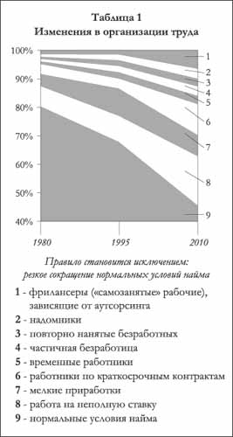

Диаграмма 1. Изменения в организации труда

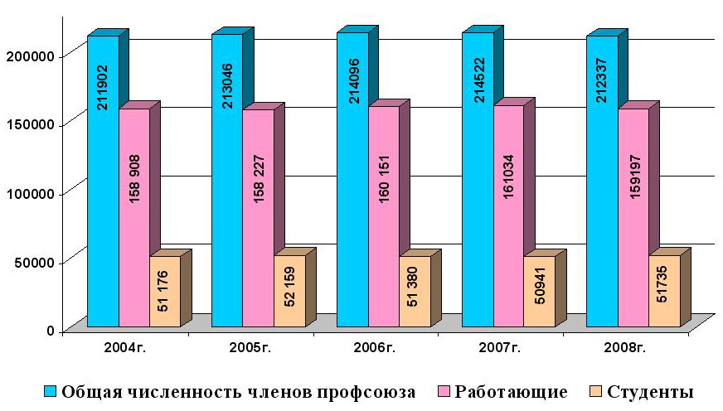

Диаграмма 2. Динамика изменения численности членов организации Профсоюза

1. Кацва А.М. Социально-трудовые конфликты в современной России: истоки, проблемы и особенности. М. - СПб.: Летний сад, 2002